B.S.
Zadatak: Pročitaj rečenice. Prepiši rečenice velikim tiskanim slovima. Umjesto slike napiši riječ.

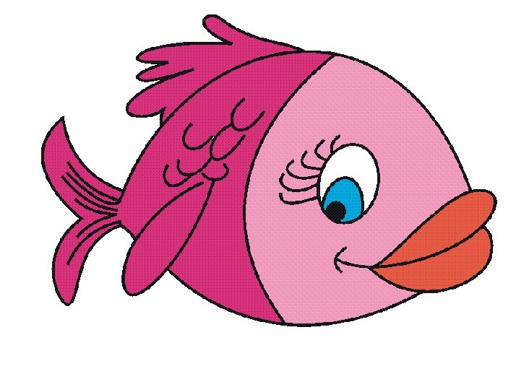 PLIVA U VODI .

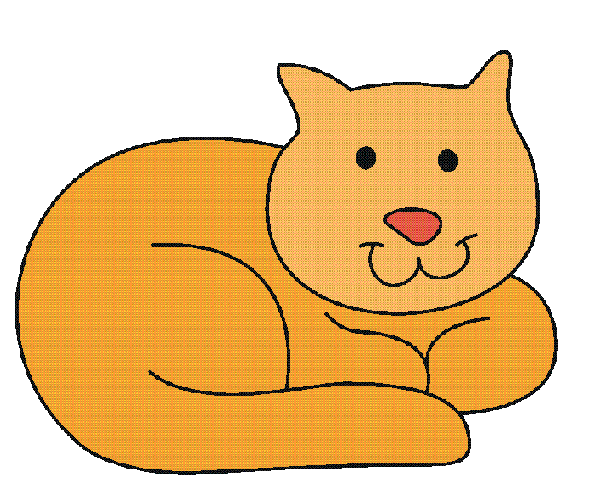 LOVI MIŠEVE.

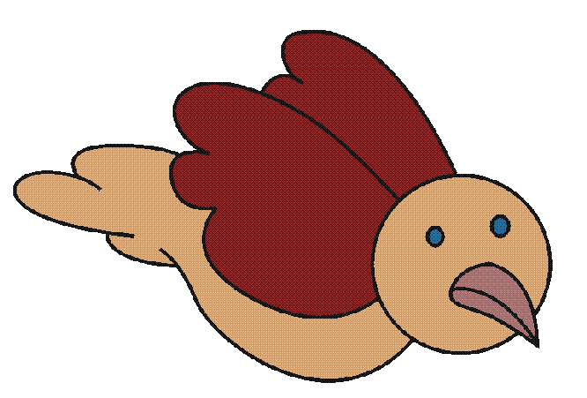 LIJEPO PJEVA.

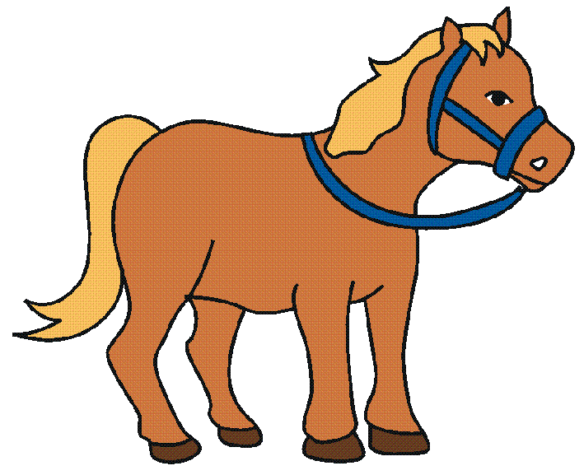 BRZO TRČI.

